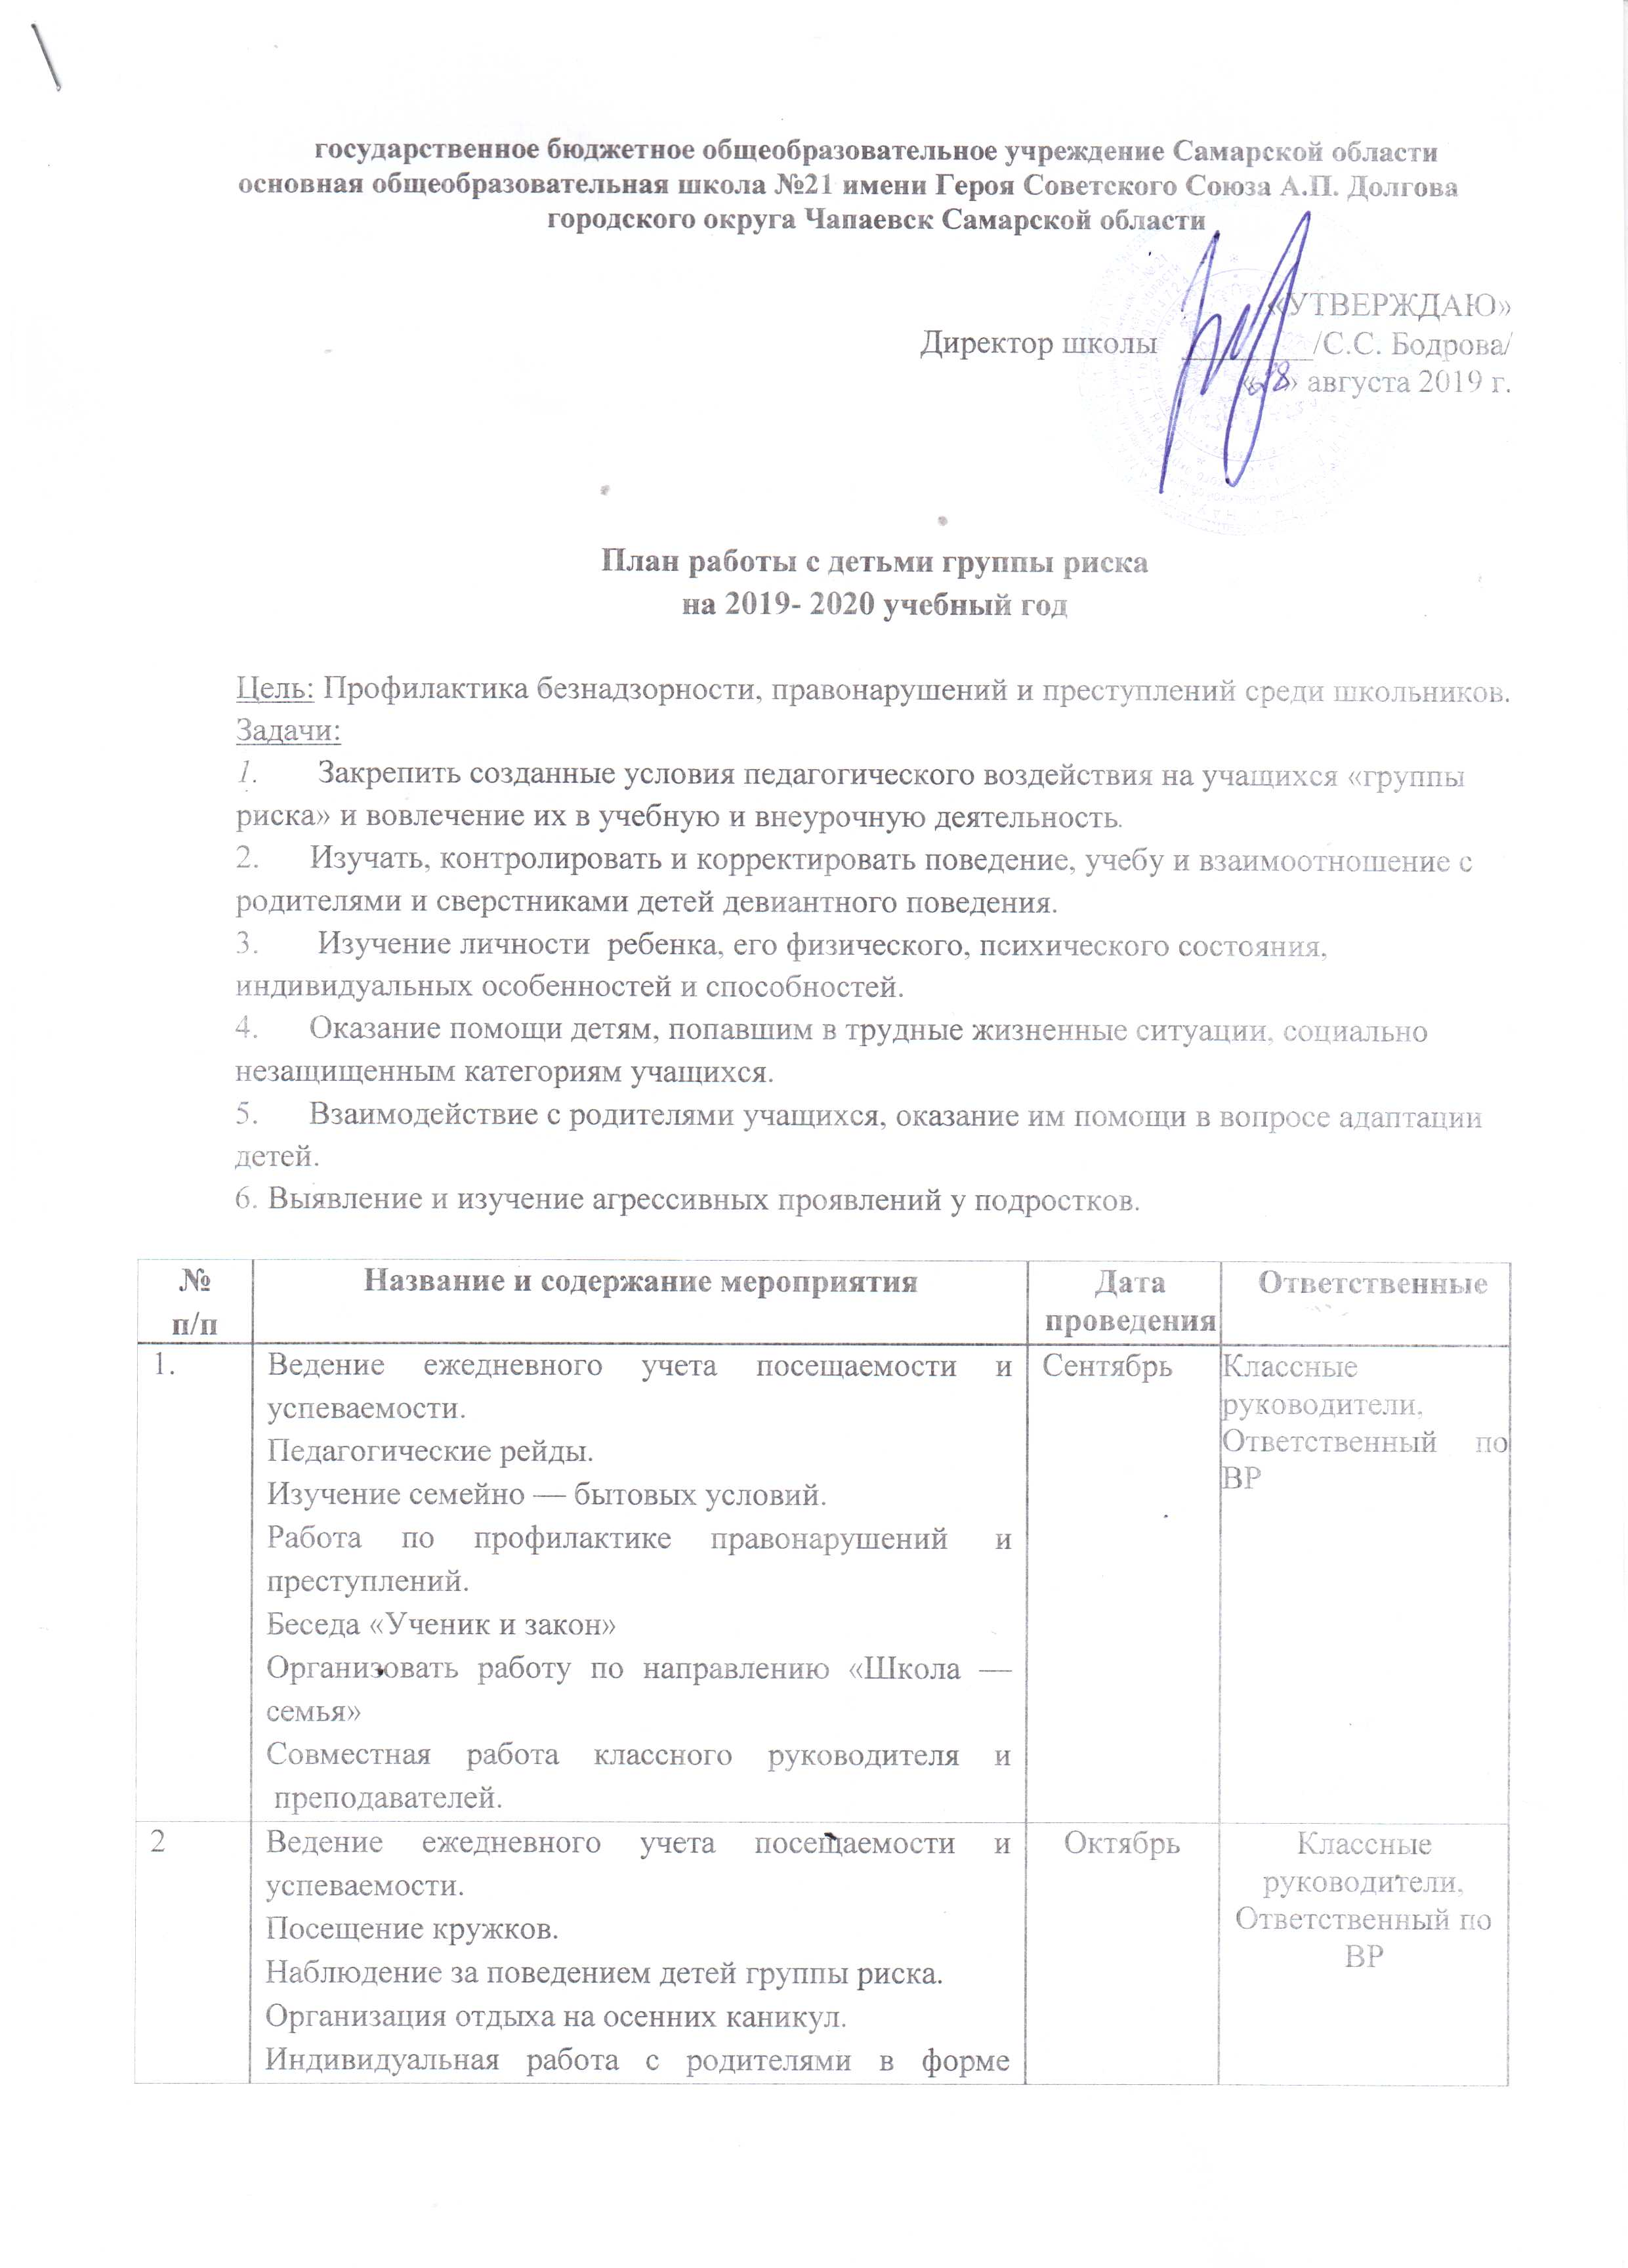

государственное бюджетное общеобразовательное учреждение Самарской области
основная общеобразовательная школа №21 имени Героя Советского Союза А.П. Долгова
городского округа Чапаевск Самарской области

«УТВЕРЖДАЮ»
Директор школы ________/С.С. Бодрова/
« » августа 2019 г.

План работы с детьми группы риска
на 2019- 2020 учебный год

Цель: Профилактика безнадзорности, правонарушений и преступлений среди школьников.
Задачи:
1. Закрепить созданные условия педагогического воздействия на учащихся «группы риска» и вовлечение их в учебную и внеурочную деятельность.
2. Изучать, контролировать и корректировать поведение, учебу и взаимоотношение с родителями и сверстниками детей девиантного поведения.
3. Изучение личности ребенка, его физического, психического состояния, индивидуальных особенностей и способностей.
4. Оказание помощи детям, попавшим в трудные жизненные ситуации, социально незащищенным категориям учащихся.
5. Взаимодействие с родителями учащихся, оказание им помощи в вопросе адаптации детей.
6. Выявление и изучение агрессивных проявлений у подростков.

№  п/п | Название и содержание мероприятия | Дата проведения | Ответственные
1. | Ведение ежедневного учета посещаемости и успеваемости.  Педагогические рейды.  Изучение семейно — бытовых условий.  Работа по профилактике правонарушений и преступлений.  Беседа «Ученик и закон»  Организовать работу по направлению «Школа — семья»  Совместная работа классного руководителя и преподавателей. | Сентябрь | Классные руководители, Ответственный по ВР
2 | Ведение ежедневного учета посещаемости и успеваемости.  Посещение кружков.  Наблюдение за поведением детей группы риска.  Организация отдыха на осенних каникул.  Индивидуальная работа с родителями в форме беседы - «Жестокое обращение с детьми»  Встречи с сотрудниками правоохранительных органов | Октябрь | Классные руководители, Ответственный по ВР
3 | Ведение ежедневного учета посещаемости и успеваемости.  Посещение кружков.  Совместная работа классного руководителя и преподавателей.  Педагогические рейды. Изучение семейно — бытовых условий.  Разъяснительная беседа «Права ребенка». | Ноябрь | Классные руководители, Ответственный по ВР
4 | Ведение ежедневного учета посещаемости и успеваемости.  Индивидуальные консультации с родителями.  Анкетирование и диагностика внутрисемейного «климата». Психологическое состояние ребенка.  Ведение нормативной базы.  Организация акции «Улица и дети» | Декабрь | Классные руководители
5 | Ведение ежедневного учета посещаемости и успеваемости.  Посещение кружков. Наблюдение за поведением детей.  Педагогические рейды в семью.  Заседание совета профилактики.  Формирование благоприятного климата в классе.  Рейд «Проблемы семьи — проблемы школы».  Организация зимнего отдыха на зимних каникулах.  Мониторинг занятости обучающихся во внеурочное время. | Январь | Классные руководители, Ответственный по ВР
6 | Ведение ежедневного учета посещаемости и успеваемости.  Посещение кружков.  Индивидуальные консультации с родителями.  Пропаганда здорового образа жизни с семьями «трудных детей».  Лекции на правовые темы.  Индивидуальные работы с учеником в форме беседы. | Февраль | Классные руководители,  Ответственный по ВР
7 | Ведение ежедневного учета посещаемости и успеваемости.  Наблюдение за поведением детей группы риска.  Совместная работа классного руководителя и преподавателей  Индивидуальные консультации с родителями.  Конкурс плакатов «Скажи наркотикам — НЕТ!» | Март | Классные руководители, Ответственный по ВР
8 | Ведение ежедневного учета посещаемости и успеваемости. Посещение кружков.  Совместная работа классного руководителя и преподавателей.  Индивидуальные консультации с родителями.  Повышение учебной мотивации совместно с преподавателями  Разъяснительная беседа с родителями «Я и мой ребенок». | Апрель | Классные руководители
9 | Ведение ежедневного учета посещаемости и успеваемости.  Организация летнего отдыха на летних каникулах.  Педагогические рейды в семью.  Посещение школьного летнего лагеря.  Подведение итогов участия социально — педагогической службы.  Итоговое диагностирование семьи.  Анализ адаптации учащегося.  Проведение мероприятий, направленных на формирование устойчивости к возможным стрессовым ситуациям в период каникул.  Сбор информации о местонахождении детей «группы риска» в период каникул. | Май | Классные руководители

